Dzień dobry Jeżyki zapraszam do nauki i zabawy.

- Zabawa na powitanie Witamy się różnymi częściami ciała.
Dziecko porusza się w rytmie wystukiwanym np. butelkami.
Podczas przerwy w grze R mówi, jakimi częściami ciała będzie witało się dziecko, np.: Witamy się łokciami. Witamy się kolanami. Witamy się stopami.
Dziecko dotyka się tymi częściami ciała
.• Ćwiczenie ramion Prasujemy ubrania.
Dziecko naśladuje prasowanie żelazkiem, naprzemiennie: prawą ręką i lewą ręką.
• Ćwiczenie dużych grup mięśniowych Zakładamy ubrania.
Dziecko naśladuje wkładanie elementów ubrania, o których mówi R.
• Ćwiczenie tułowia Prosimy de tańca.
Spaceruje po pokoju, kłania się osobie, które chciałyby zaprosić do tańca.
- Karta pracy, cz. 3, nr 62.(5 Latki)
− Połączcie kropki znajdujące się na dole karty według podanego wzoru.
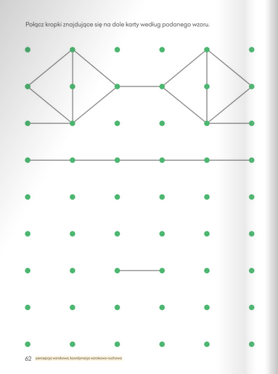

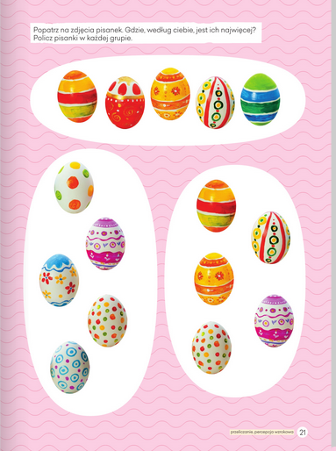
- Karta pracy, cz. 2, nr 21.(4 latki)
− Popatrzcie na zdjęcia pisanek. W której grupie jest ich najwięcej?
− Policzcie pisanki w każdej grupie.

- Słuchanie wiersza Jadwigi Koczanowskiej Gimnastyka.
Gimnastyka to zabawa,
ale także ważna sprawa,
bo to sposób jest jedyny,
żeby silnym być i zwinnym.
Skłony, skoki i przysiady
trzeba ćwiczyć – nie da rady!
To dla zdrowia i urody niezawodne są metody
Rozmowa na temat wiersza.
− Co trzeba robić, aby być silnym i zwinnym?
• Nauka wiersza fragmentami, metodą ze słuchu, z wykorzystaniem rapowania.
R.. rapuje po jednym wersie, a dziecko za nim powtarza.
- Zabawy i ćwiczenia z literą j.(5 latki)
Oglądanie zdjęć jagód.(zał nr 1)
Opisywanie wyglądu jagód.
Dzielenie słowa jagody na sylaby.
Co słyszycie na początku słowa jagody?
Dziecko wymienia wyrazy w których na początku słychać głoskę j
j – jak np. jajko, jagody…itd.
- Pokaz litery j, J drukowanej.(zał nr 2 litera J)
Odkrywam siebie. Przygotowanie do czytania, pisania, liczenia, s. 39.
Odczytanie wyrazu z R.
Odszukanie na ostatniej karcie takiego samego wyrazu.
Wycięcie go i przyklejenie na nim. Pokolorowanie rysunku
.• Ozdobienie liter j, J.
• Odszukanie wśród podanych wyrazów wyrazu jagody. Podkreślenie go. Liczenie podkreślonych wyrazów.

Powodzenia

